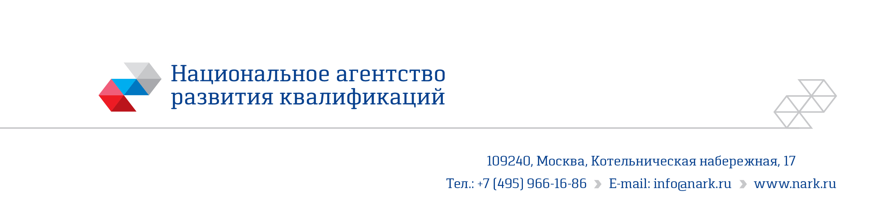

Первый вебинар по обсуждению результатов мониторинга взаимодействия работодателей и их объединений, иных организаций, представляющих профессиональные сообщества, с организациями, осуществляющими образовательную деятельность, при решении задач кадрового обеспечения

Дата и время проведения: 19 декабря 2022 года, 9:00-10:15 по московскому времени

ПРОГРАММА
Модератор – Ольга Фридриховна Клинк,
руководитель Базового центра подготовки кадров

8:30-9:00 | Проверка подключения удалённых участников
9.00-9.15 | Задачи мониторинга и динамика развития взаимодействия работодателей и их объединений с организациями, осуществляющими образовательную деятельность | Ольга Фридриховна Клинк, руководитель  Базового центра АНО НАРК
9.15-9.40 | Результаты мониторинга взаимодействия работодателей и их объединений с организациями СПО в контексте реализации программ импортозамещения: как обеспечивается синхронизация спроса и предложения на рынке труда? | Дудырев Федор Феликсович,  директор Центра развития навыков  и профессионального образования НИУ ВШЭ
9.40-10.00 | Результаты мониторинга взаимодействия работодателей и их объединений с организациями СПО с учетом данных о трудоустройстве и заработной плате выпускников колледжей | Мальцева Вера Андреевна  старший научный сотрудник Центра развития навыков и профессионального образования НИУ ВШЭ
10.00-10:15 | Ответы на вопросы, обсуждение

